**МИНОБРНАУКИ РОССИИ**

**Санкт-Петербургский государственный**

**электротехнический университет**

**«ЛЭТИ» им. В.И. Ульянова (Ленина)**

**Кафедра МО ЭВМ**

отчет

**по лабораторной работе №3**

**по дисциплине «Построение и анализ алгоритмов»**

Тема: «Потоки»

|  |  |  |
| --- | --- | --- |
| Студент гр. 6381 |  | Шевелева А.М. |
| Преподаватель |  | Филатов А.Ю. |

Санкт-Петербург

2018

**Цель работы**

Найти максимальный поток в сети, а также фактическую величину потока, протекающего через каждое ребро, используя алгоритм Форда-Фалкерсона.

**Описание алгоритма Форда-Фалкерсона**

Находим путь из истока в сток, выбирая максимальный поток из текущей вершины. Из всех величин данного пути выбираем наименьшее. Вычитаем из каждой величины прямого пути наименьшее значение и прибавляем значение для каждого обратного потока. Все получившиеся минимальные значения складываем - это величина максимального потока. Все получившиеся обратные ребра - это ребра графа с фактической величиной протекающего потока. Алгоритм заканчивает работу в том случае, когда нельзя построить путь из истока в сток.

**Тестирование**

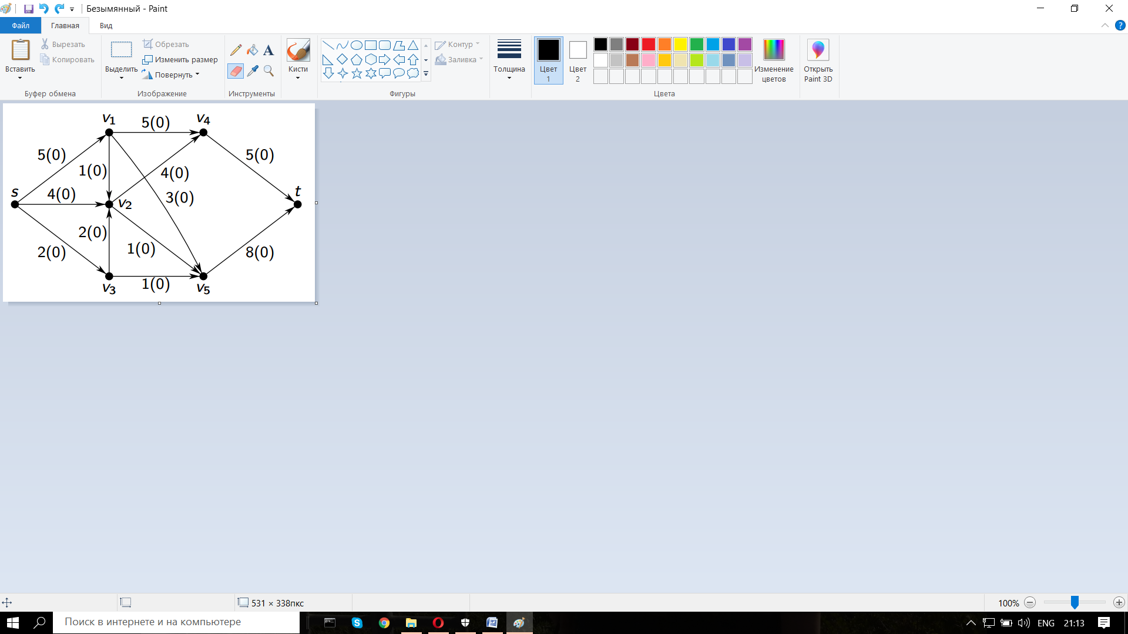

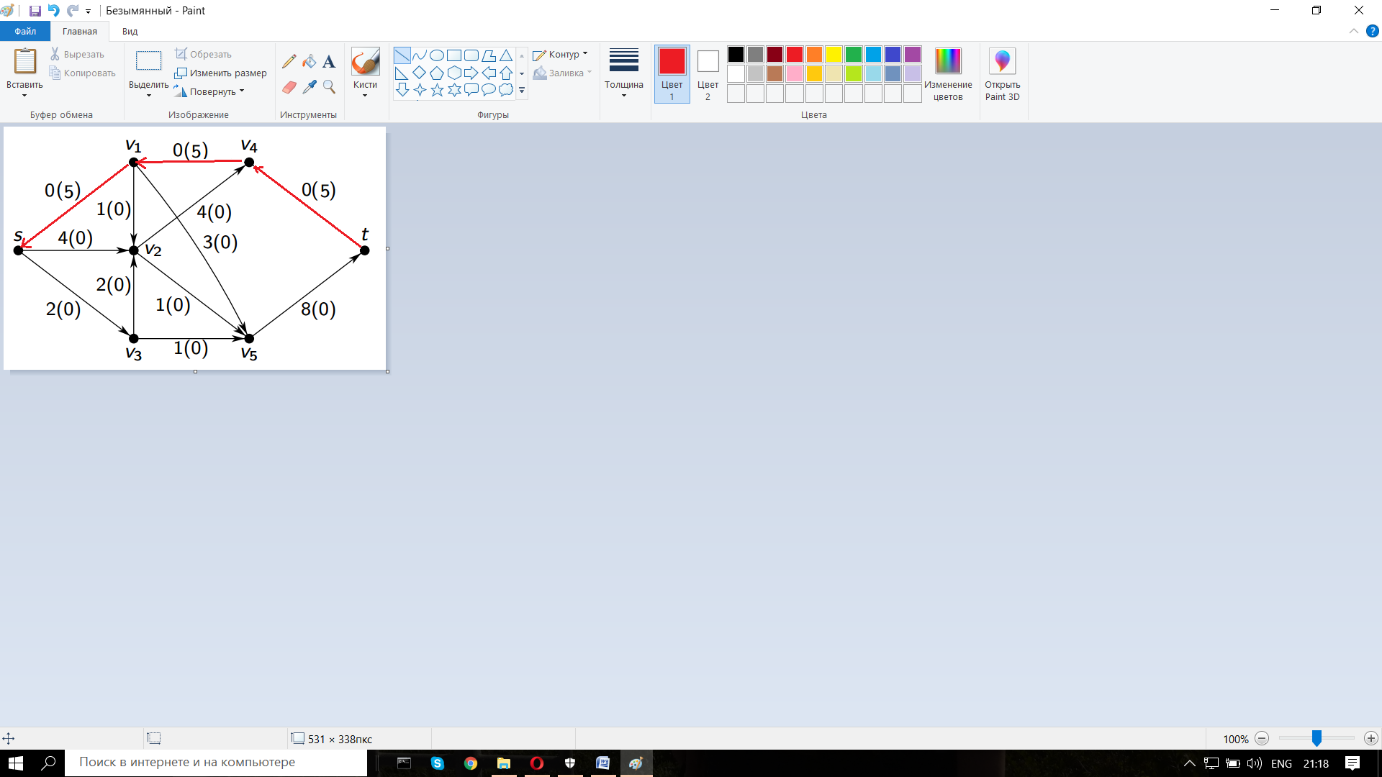s->v1->v4->t

res = 5

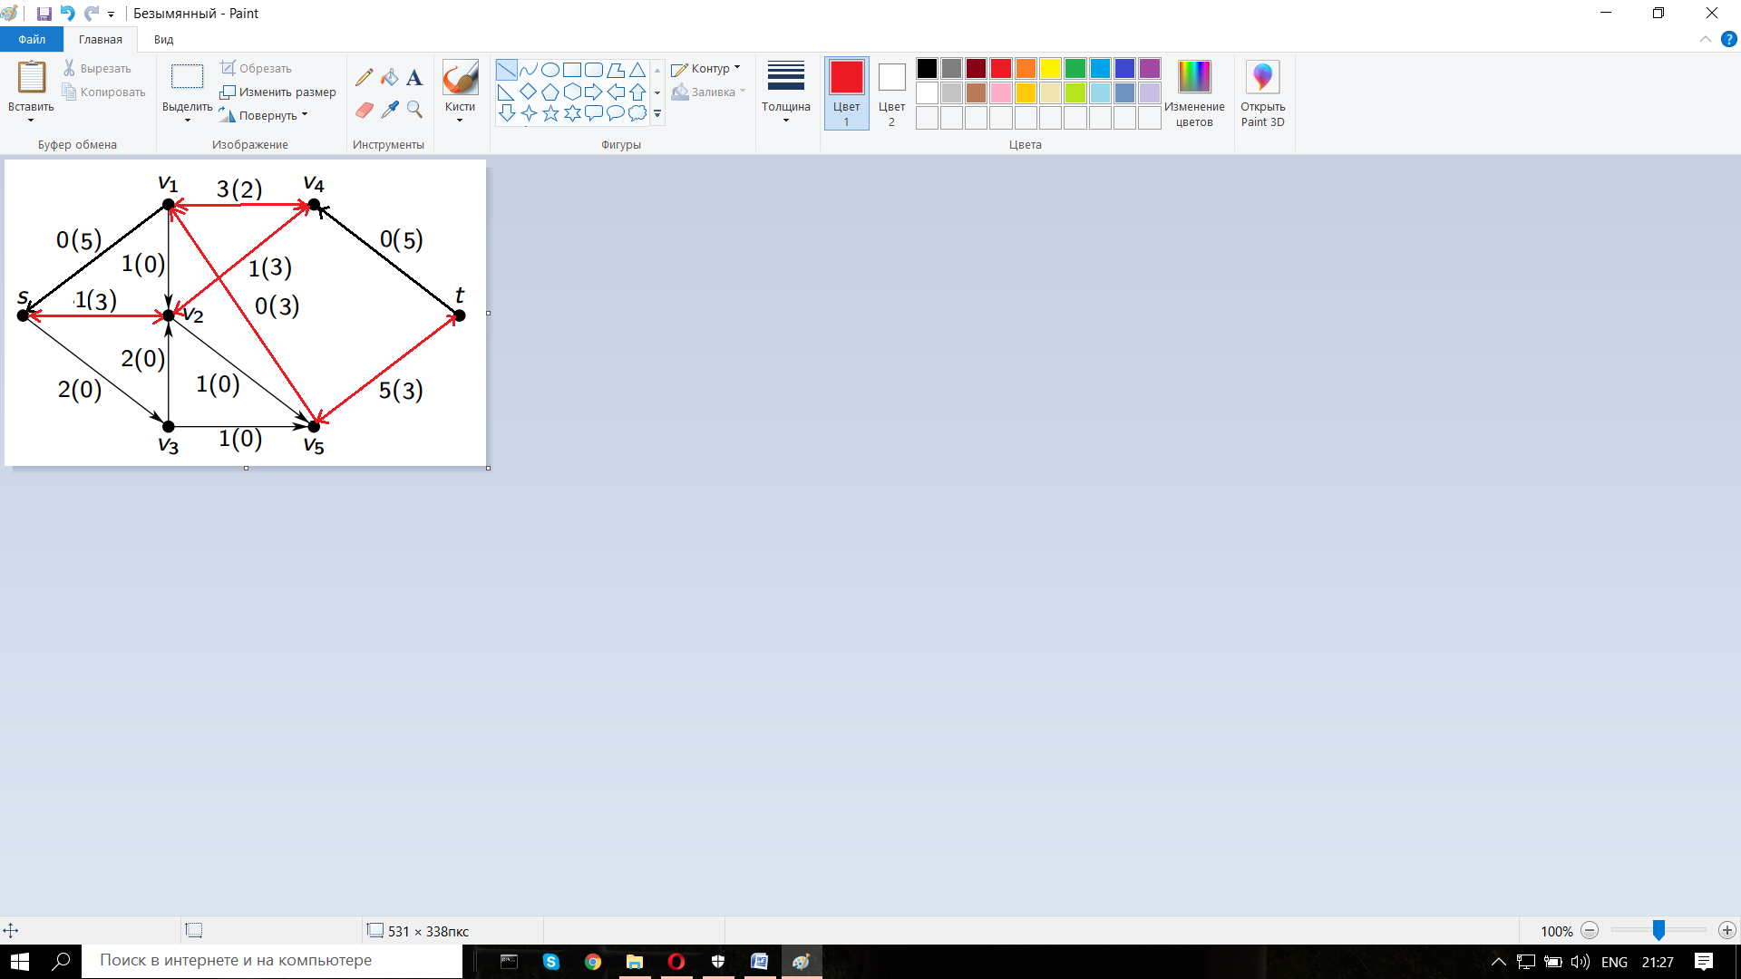s->v2->v4->v1->v5->t

res=8

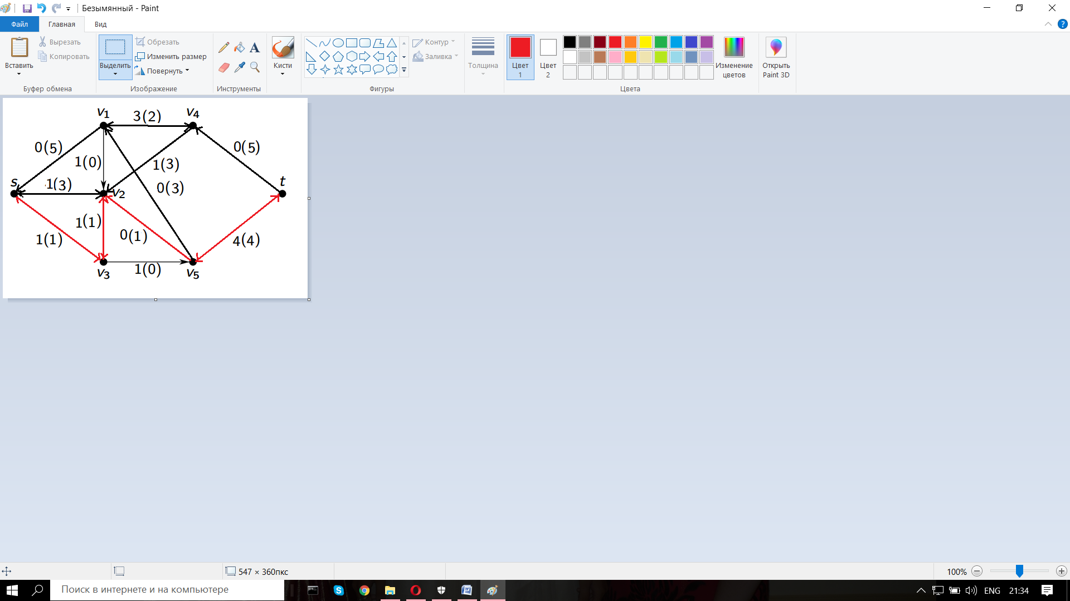s->v3->v2->v5->t

res=9

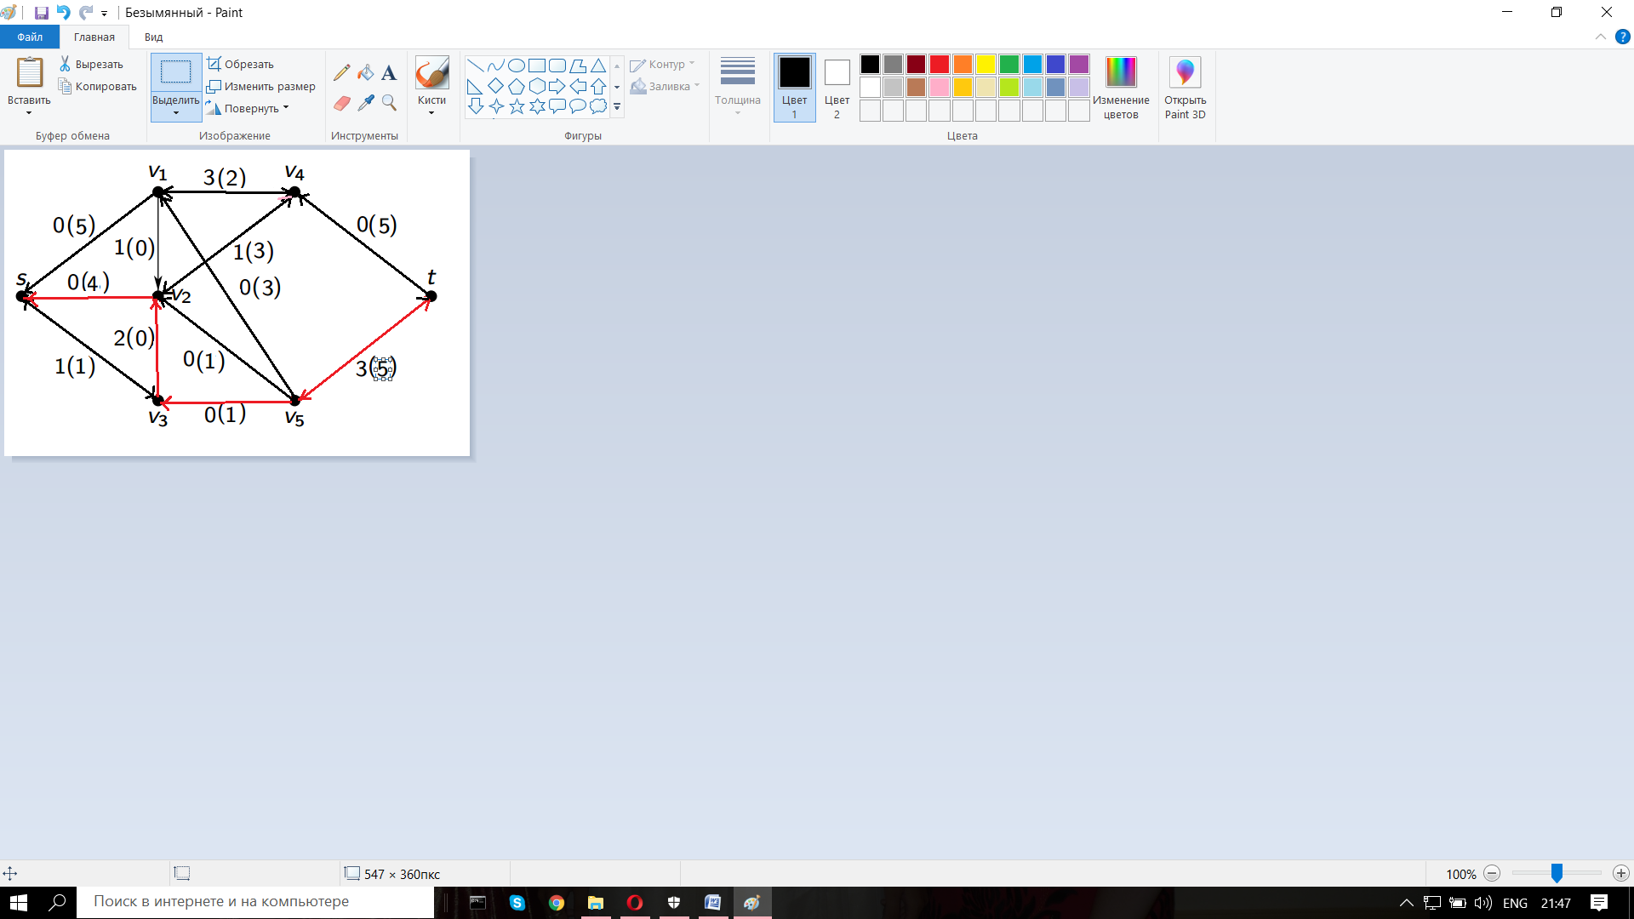s->v2->v3->v5->t

res = 10

s,v1=5 s,v2=4 s,v3=1 v1,v2=0 v1,v4=2

v1,v5=3 v2,v4=3 v2,v5=1 v3,v2=0 v3,v5=1

v4,t=5 v5,t=5

**Вывод**

В процессе выполнения лабораторной работы был реализован алгоритм Форда-Фалкерсона - нахождения максимальной величины потока, протекающего через каждое ребро. Программа была протестирована на теоретических данных и дала верные ответы.